ROBOT AUTÓNOMO DE ASCENSO VERTICAL PARA INSPECCIÓN ESTRUCTURAL Y DETECCIÓN DE GASES EN CHIMENEAS MINERAS Y AMBIENTES HOSTILES MEDIANTE SENSORES ESPECIALIZADOS
Tema: Automatización y nuevas tecnologías (Autonomía robotizada, Big Data, Cloud Computing, Realidad Aumentada, Fabricación Aditiva).
Categoría: Minería 4,0
Datos del autor y coautores:
- Autor 1: Charly Kevin Cueva Ricse, Universidad Continental, jefe de Laboratorio, Psj. 07 de junio #145 – El Tambo, ccueva@continental.edu.pe, charlyk.cueva1998@gmail.com, 954464011.
- Coautor 1: Jhon Rodrigo Ortiz Zacarias, Universidad Continental, Docente, Concepción 213, jortizz@continental.edu.pe, jhonrodrigoortizzacarias@gmail.com, 918224147.
- Coautor 2: Diego Ricardo Cajachagua Guerreros, Universidad Continental, Docente, Av. Huancavelica 2224, dcajachagua@continental.edu.pe, diegocajachagua15963@gmail.com, 979819566.
Palabras claves: Inspección estructural autónoma, Ambientes confinados, Monitoreo de gases, Robótica vertical, Seguridad minera, Análisis en tiempo real.
Resumen Técnico:
En el contexto de operaciones mineras en espacios confinados como chimeneas verticales y entornos hostiles, la inspección estructural y el monitoreo ambiental representan actividades de alto riesgo que actualmente se realizan en gran medida mediante intervención directa de operarios o con tecnologías semiautónomas limitadas. Esta situación expone al personal a peligros como caídas, inhalación de gases tóxicos o temperaturas extremas. En respuesta a esta problemática, se desarrolló un robot autónomo de ascenso vertical que combina movilidad mecánica inteligente, sensores de alta sensibilidad y comunicación remota, permitiendo realizar inspecciones en tiempo real sin exponer a personas a zonas peligrosas.
El objetivo principal del proyecto es brindar una solución robótica avanzada que garantice una inspección estructural integral y un monitoreo ambiental continuo en condiciones extremas, mediante un sistema modular con cinco funciones principales: comunicación remota y geolocalización, desplazamiento vertical autónomo, captura de datos visuales y ambientales, procesamiento inteligente de información, y suministro energético protegido. Este enfoque técnico permite una operación completamente autónoma, adaptativa y precisa para aplicaciones en minería, rescate, mantenimiento de infraestructura y seguridad civil.
El procedimiento funcional se basa en la activación remota del equipo desde una estación base, seguida de la geolocalización a través de GPS de alta precisión. Una vez establecida la posición, el robot inicia su desplazamiento vertical mediante un sistema motorizado que incluye chasis estructural, estabilizadores y mecanismos articulados que aseguran su adherencia y maniobrabilidad. Durante el ascenso, el sistema registra imágenes panorámicas mediante una cámara 360°, y mide continuamente variables críticas como la presencia de gases tóxicos, temperatura y humedad, utilizando sensores especializados. Estos datos se procesan en tiempo real por un microcontrolador central (MCU), que también ajusta los parámetros de navegación y activas alertas si se detectan niveles peligrosos.
Los resultados operativos obtenidos demuestran que el sistema es capaz de ejecutar misiones prolongadas de inspección vertical en entornos severos, con mínima supervisión y máxima precisión. El diseño estructural del robot le permite mantener estabilidad en trayectorias irregulares, mientras que la arquitectura de sensores asegura una lectura confiable del ambiente. La transmisión inalámbrica de los datos procesados permite la toma de decisiones en tiempo real desde la superficie, mejorando la eficiencia y seguridad del proceso evaluativo.
En conclusión, este robot autónomo representa una herramienta tecnológica avanzada que permite modernizar y hacer más seguros los procesos de inspección minera, especialmente en entornos confinados verticales de alto riesgo. Su capacidad de operar de forma autónoma, detectar fallas estructurales, identificar gases peligrosos y transmitir información crítica sin intervención humana lo posiciona como una solución replicable en minería, defensa civil, geotecnia y mantenimiento de infraestructuras industriales.

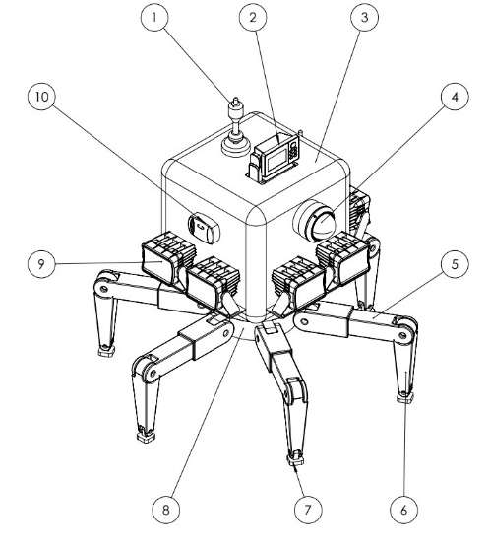
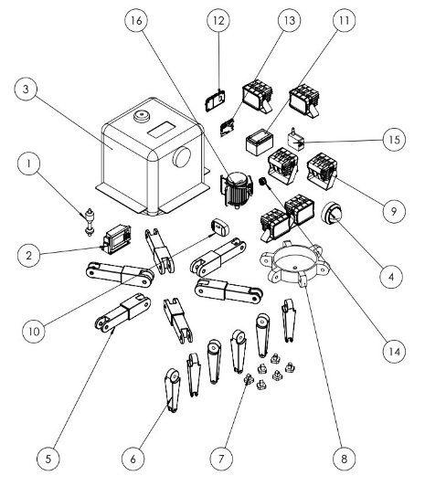

FIGURA N° 01 DISEÑO DEL ROBOT
Autor 1: Ingeniero de Minas con sólidos conocimientos en seguridad minera y dominio de programas especializados del sector extractivo. Se desempeña actualmente como gestor en propiedad intelectual y proyectos de investigación, enfocando su labor en el desarrollo de soluciones innovadoras aplicadas a la minería y otros campos relacionados. Su perfil combina experiencia técnica con una visión estratégica de la innovación, participando activamente en la formulación, protección y promoción de tecnologías orientadas a la sostenibilidad, eficiencia operativa y mejora de procesos en entornos industriales.
Coautor 1: Ingeniero Mecatrónico, investigador RENACYT nivel VII con 22 artículos en Scopus y 61 patentes gestionadas. Ha sido premiado en ICAN y KIWIE por su innovación, y colabora con instituciones de España, Colombia y Perú, consolidando un perfil internacional en robótica, investigación y propiedad intelectual.
Coautor 2: Ingeniero Civil y magíster por la Universidad de Sevilla, gestor de 78 patentes reconocidas internacionalmente. Investigador RENACYT nivel VII y docente universitario, desarrolla proyectos I+D+i que integran ingeniería civil, mecatrónica, sostenibilidad y minería, con publicaciones científicas en congresos y revistas indexadas. Concursos internacionales como KIWIE (Corea del Sur) e ICAN (Canadá). Es investigador RENACYT nivel VII, autor de múltiples publicaciones científicas en congresos y revistas indexadas a nivel internacional, y actualmente se desempeña como docente universitario e investigador en proyectos multidisciplinarios en la Universidad Continental."

